新闻稿：创新，责任，领导力｜人工智能领军人才发展论坛成功举办
2025年3月29日，2025年中关村论坛年会人工智能主题日专场论坛、2025“智领未来”北京人工智能系列活动——“人工智能领军人才发展论坛”在北京中关村国际创新中心召开。本次论坛由北京市科学技术委员会、中关村科技园管理委员会、北京市教育委员会、海淀区人民政府联合主办，北京中关村学院、中关村人工智能研究院承办，旨在推动人工智能领域人才培养，促进颠覆性技术创新与产业融合应用，为我国人工智能科技发展注入强劲动力。
北京市委常委、教育工委书记于英杰，联合国教科文组织东亚地区办事处主任兼代表夏泽翰（Shahbaz Khan），教育部科学技术与信息化司司长周大旺，北京市教工委副书记、市教委主任李奕，海淀区委书记张革，北京市科委、中关村管委会副主任朱建红出席论坛。
此外，论坛还汇聚了来自不同领域的多位精英代表，就“人工智能教育科技人才一体化发展”、“创造新前沿”、“产学研创投生态共赢”等话题发表主旨演讲并展开高峰对话。
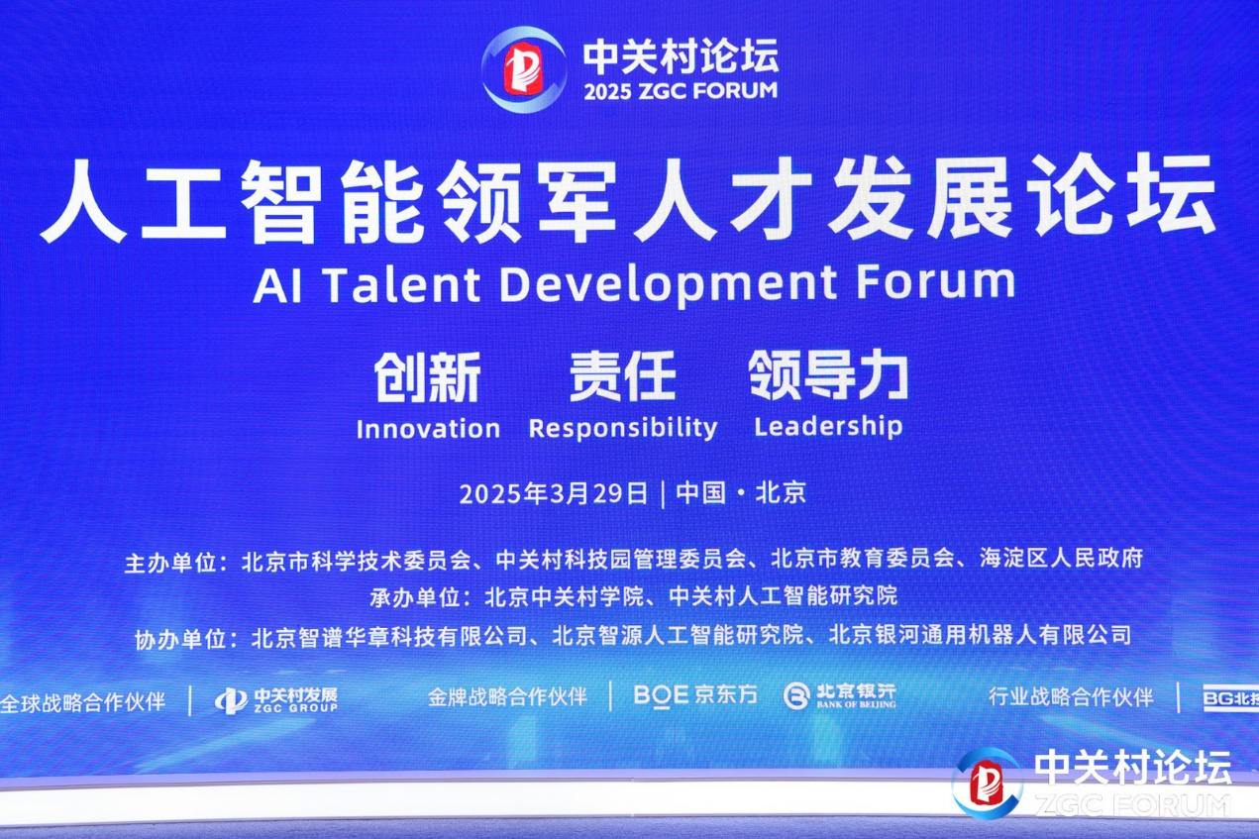
创新培养 擘画人工智能领军人才发展新蓝图
教育部科学技术与信息化司司长周大旺作了题为《人工智能赋能教育变革转型》的主题报告。他指出，人工智能技术对教育产生系统性、深层次影响，必须提前识变、主动应变，深入实施人工智能赋能教育行动。他强调，面对智能时代新的人才需求，需强化顶层设计，统筹谋划，一体推进师生智能素养提升、教育系统规模应用和前沿应用技术攻关，着力培养人工智能拔尖创新人才。
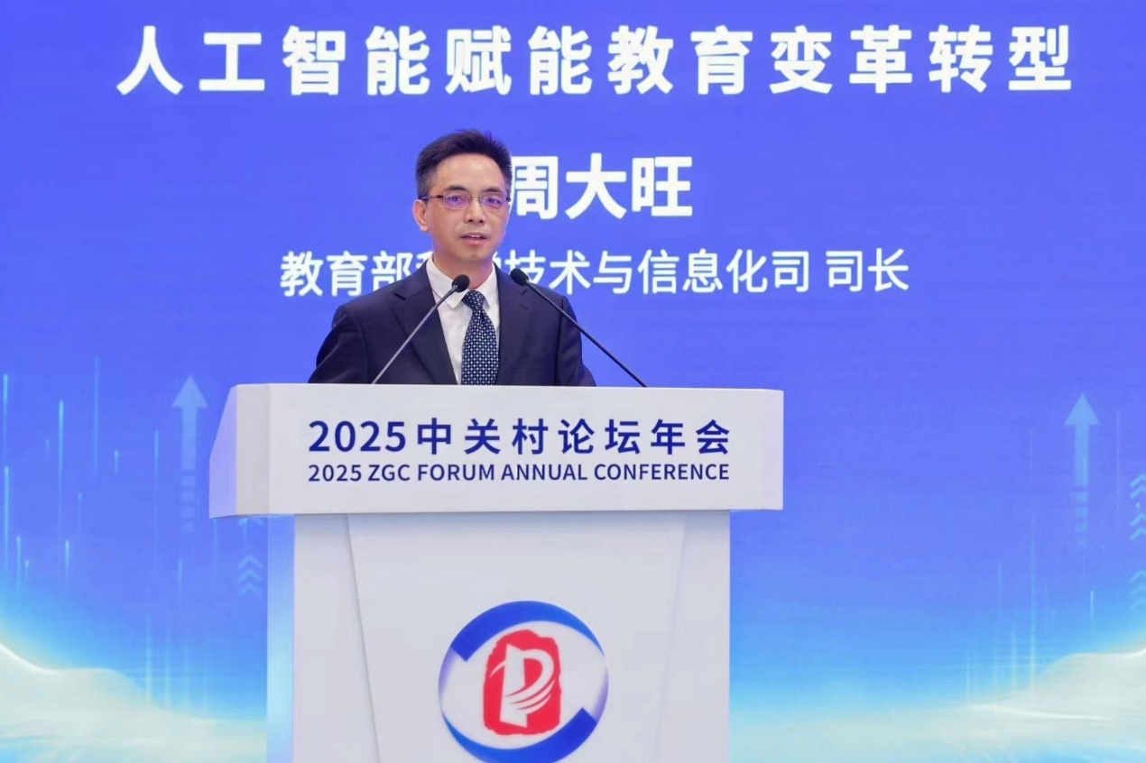
北京中关村学院院长、中关村人工智能研究院理事长刘铁岩在主旨演讲环节解析了人工智能领军人才的特质与画像。他指出，领军人才是“有能力创立和领导国际顶尖AI企业或机构的复合型人才”，而传统的人才培养方式在学科融合、课程设置、评价标准、科研组织、项目审定、实践教学、培养体系、国际交流等方面都有较大的改进空间。有鉴于此，中关村两院正在政企学各界的鼎助下开展领军人才培养的“中关村实验”。目前，两院秉持“极基础、极应用”的研究理念，打破以学科为单位的传统模式，以项目与产业为牵引，贯彻“以终为始”的创新思维，实现跨学科自然交叉融合与协同创新。
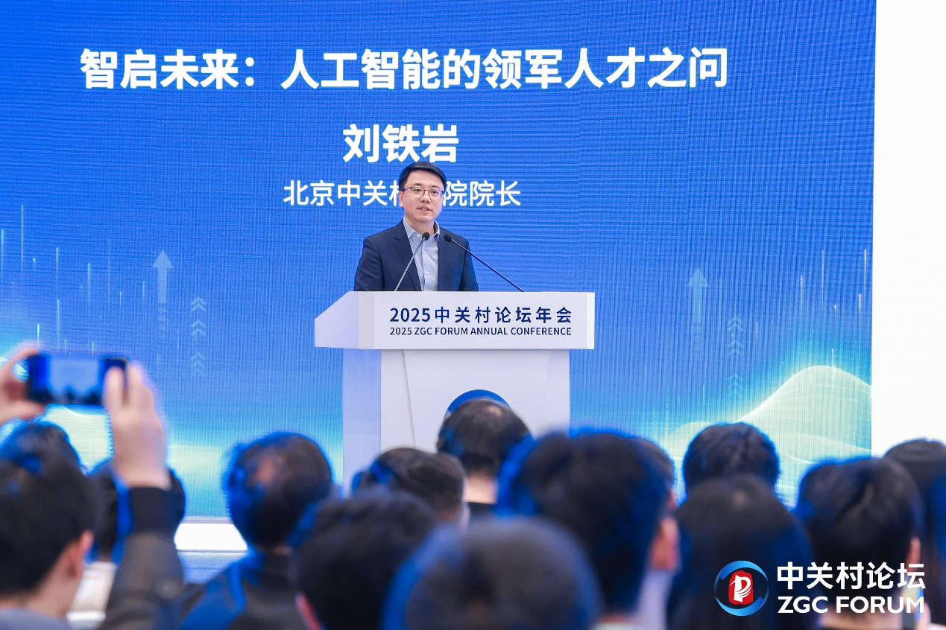
中关村人工智能研究院院长邵斌在致辞中，围绕《智创生态：构筑产学研创投协同新体系》的主题，与与会嘉宾们深入分享了他的思考。面对当前“技术爆炸”与“颠覆式产业应用匮乏”间严重失衡这一创新悖论，邵院长提出了由人才、技术、数据、资本、生态五要素构成的系统化破解思路。希望通过构建人才跨界旋转门等实践探索，实现人工智能颠覆式产业应用的突破路径。
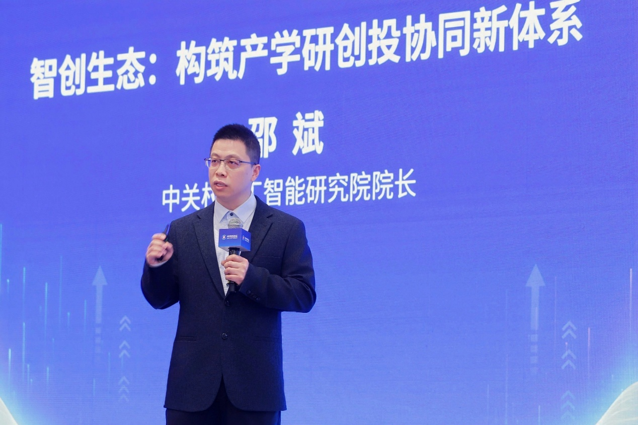
重磅发布，见证教育科研新突破
北京少年人工智能学院（海淀）正式揭牌
北京少年人工智能学院（海淀）由北京市教委依托中关村学院成立，探索跨学段、长链条、贯通式的系统培养体系，为国家培养人工智能领域拔尖人才，打造具有世界影响力的人工智能教育新范式。教育部科学技术与信息化司司长周大旺，北京市委教育工委副书记、市教委主任李奕，海淀区委书记张革和北京中关村学院院长刘铁岩共同为北京少年人工智能学院（海淀）揭牌。
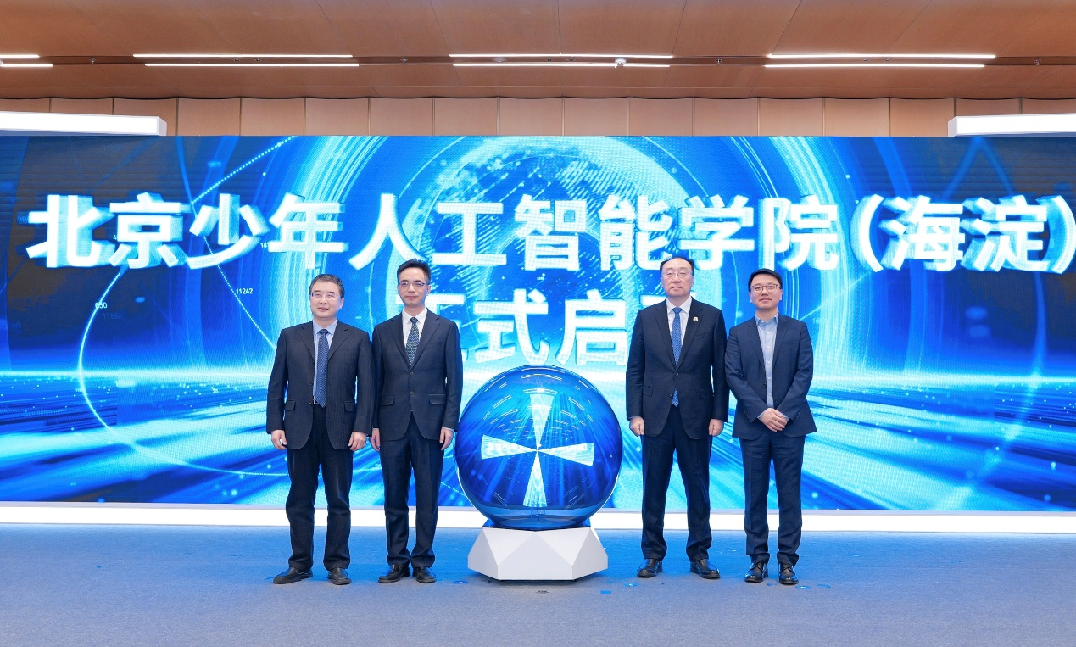
“智星行动”重磅推出
北京市科委、中关村管委会副主任朱建红宣布，由北京市科委、中关村管委会牵头发起的“智星行动”正式启动。该行动将为青年人才提供更丰富的创新资源，更优质的创业环境，致力于推动人工智能技术变革和产业蓬勃发展。
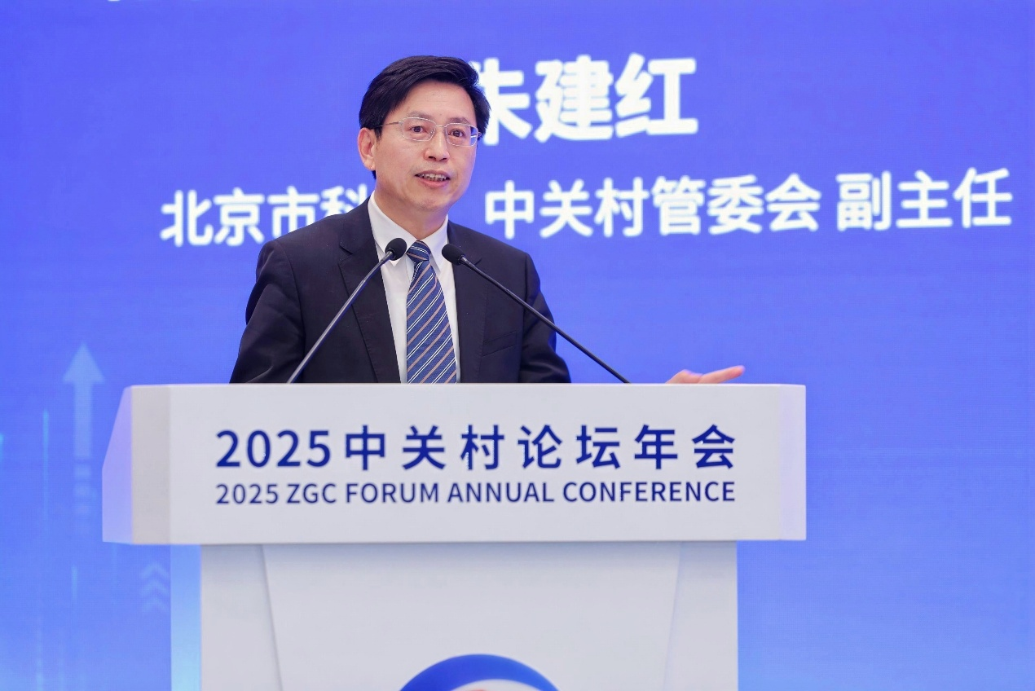
多个联合实验室签约成立
北京中关村学院与共建单位携手，于论坛期间宣布多个联合实验室正式成立。
与北京智谱华章科技有限公司联合成立的大模型联合实验室，秉持“无界融合，向新而生”理念，构建“1+1+N+N”产学研协同模式，依托双方技术优势，联动高校及企业，培养复合型高端人才，推动前沿理论探索与关键技术产业化，打造国家级大模型人才创新枢纽；与北京智源人工智能研究院、北京银河通用机器人有限公司共同组建具身智能联合实验室，通过“学-研-产”一体化合作模式，聚焦前沿研究与应用创新，培养高端人才，助力技术革新与产业升级，打造卓越的具身大模型机器人研发基地。
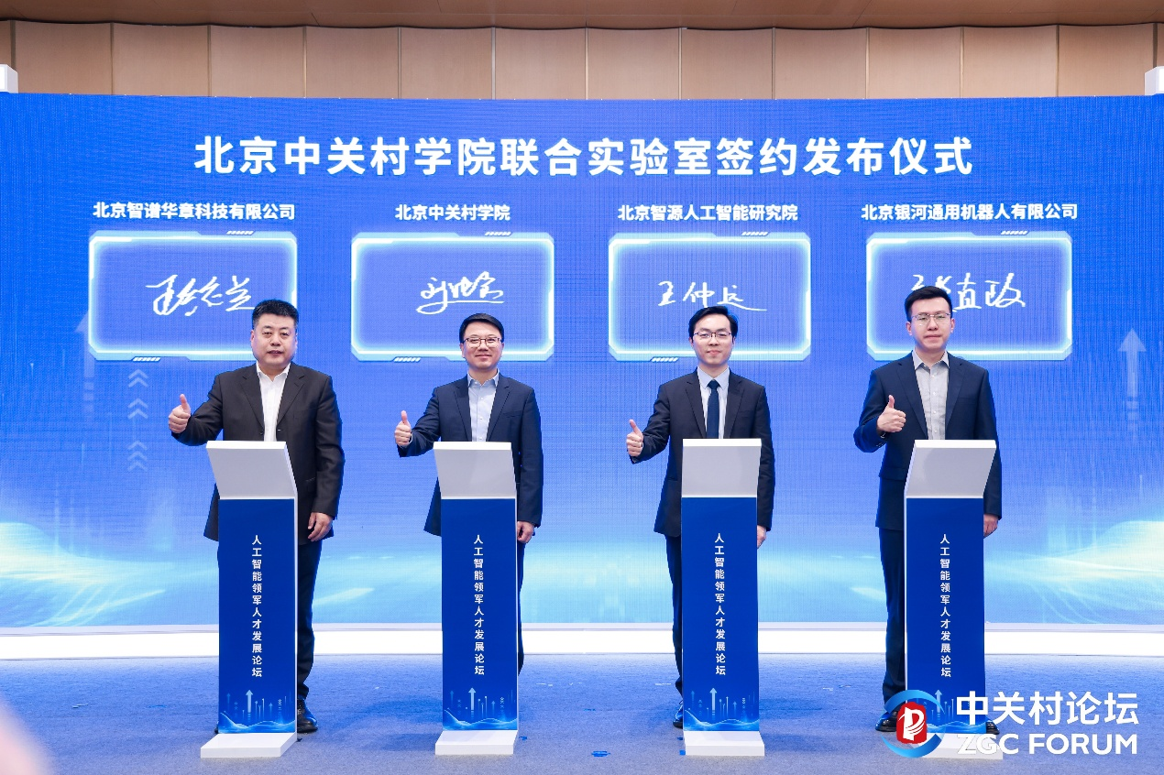
前沿对话，探索教育变革新方向
“智星领航，创造新前沿”对话环节由北京中关村学院常务副院长董彬主持，北京市第二十中学校长陈恒华、清华大学未来实验室首席研究员唐克扬、十一学校人工智能高端课程负责人郑子杰以及北京中关村学院博士生代表张博雅等嘉宾共同探讨了人工智能时代的教育变革与人才培养。嘉宾们表示，未来教育需深度融合技术与人文，基础教育应坚守人性土壤，培养技术与价值的双重守护者。
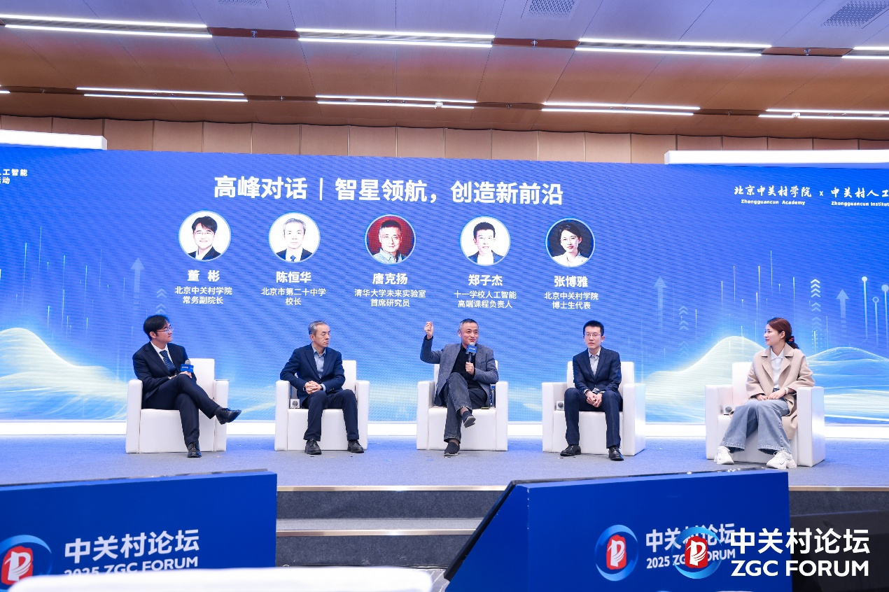
“智星共创，产学研创投生态共赢”高峰对话由北京中关村学院科研管理部部长戴蓓洁主持，百望股份CEO付英波、亚绿航油有限公司首席执行官汪申、中关村人工智能研究院副院长徐薛胤等嘉宾围绕人工智能基础研究、应用场景创新、商业模式以及产业落地现状与机遇展开了讨论。嘉宾们指出，基础突破、模式创新、融合发展是关键，呼吁各方携手构建可持续的人工智能人才培养生态。
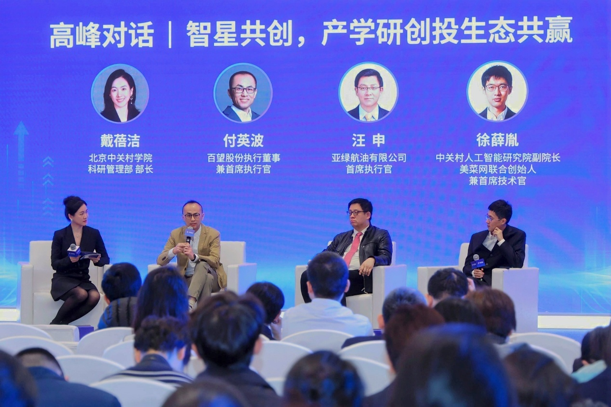
本次人工智能领军人才发展论坛的成功举办，为中国人工智能领域的领军人才培育、多元生态建设、创新成果落地提供了有益的启示，抒写了产学研创投深度融合的新篇章。论坛汇聚全球智慧，发布多项创新规划与行动，为培养世界一流人工智能人才、推动技术创新与产业落地奠定了坚实基础。未来，各方将进一步加强合作，推动人工智能领域的蓬勃发展，为全球人工智能发展贡献中国智慧和力量。
+++

